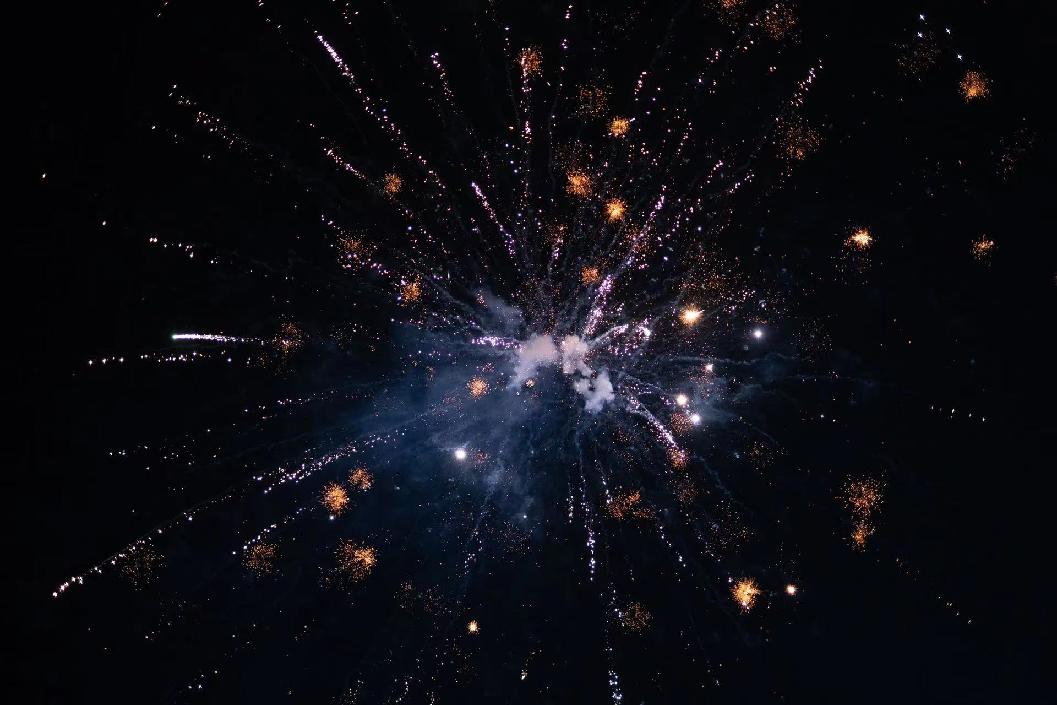
简介：除夕之夜，有许多美丽的烟花在空中绽放，浓浓的年味在空气中弥漫，新的一年又来啦！

